

Taller I Período grado 5°
Taller No. 1
I PERÍODO

Teacher’s name: Nelly sora
 | I. IDENTIFICACIÓN
Tema: | Evolución de la tecnología. Ventajas y desventajas de la tecnología. | Grado: | QUINTO
Objetivo | Reconoce y describe la importancia de algunos artefactos utilizados desde nuestros antepasados hasta la actualidad en el desarrollo de actividades cotidianas.
1. Escribe el siguiente texto en el cuaderno
Desde el inicio de los tiempos, el ser humano ha tenido la necesidad de construir y desarrollar nuevos objetos que le faciliten su trabajo y mejoren su calidad de vida. Para ello ha contado con los conocimientos propios de su época y con los materiales que le rodeaban para construir herramientas y máquinas que le ayuden a mejorar.
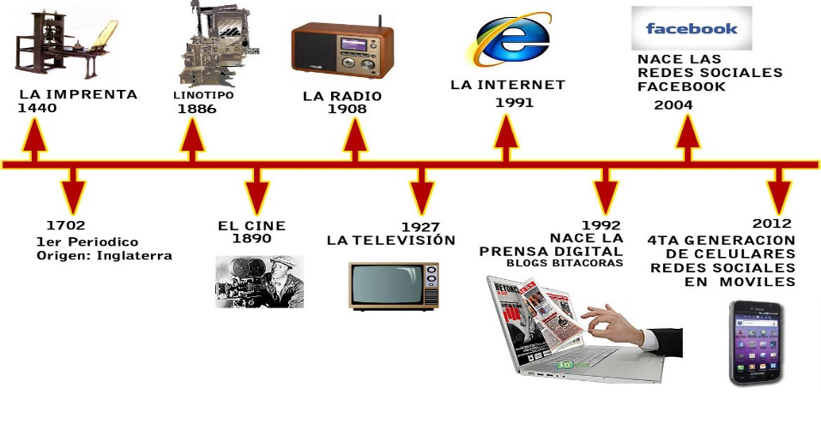
- Realiza el dibujo sobre la historia de la tecnología

- Teniendo en cuenta dos (2) artefactos tecnológicos que tengas en tu hogar, escribe las ventajas y desventajas de su uso. Observa el ejemplo:
ARTEFACTO TECNOLOGICO | VENTAJAS | DESVENTAJAS
ESTUFA A GAS | - Son las que menos contaminan.  - Permiten un mayor ahorro | - Requieren mayor mantenimiento.  - Riesgos de fugas.

- Resuelve el crucigrama y pega estas guías en el cuaderno.

